Installation von XpertMill 2.00.6 Unicode am Windows7 64Bit-Betriebssystem:

Ausgangssituation:

Ein Rechner mit Windows 7 64 Bit steht zur Verfügung:

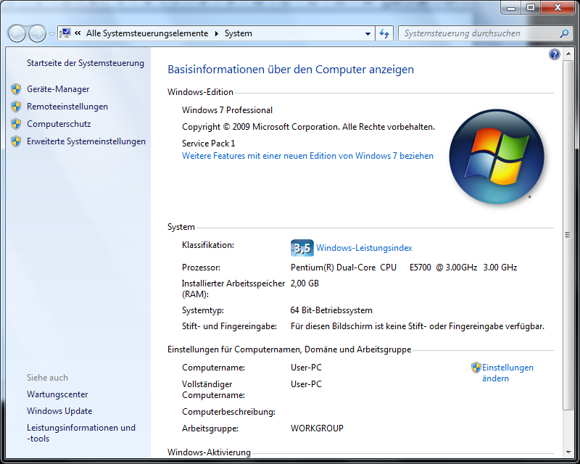

Setup von XpertMill 2.00.6 Unicode ausführen, XpertMill am Schluss von Setup noch nicht starten;

Die Datei "glut32.dll" in das Verzeichnis "C:\windows\sysWOW64\" kopieren;

Controller SF-C3 einschalten und mit PC über USB-Kabel verbinden;

im Gerätemanager erscheint XpertLink mit einem gelben Rufzeichen;

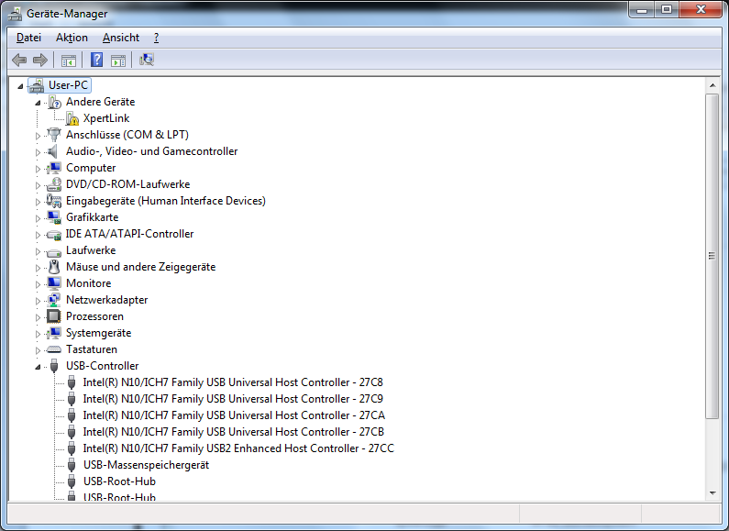

mit der rechten Maustaste auf XpertLink klicken und "Treibersoftware aktualisieren" auswählen;

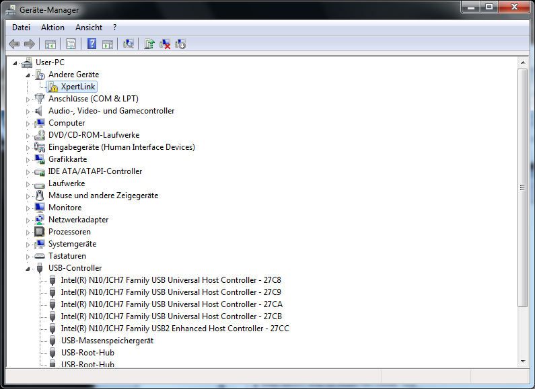

danach "Auf dem Computer nach Treibersoftware suchen";

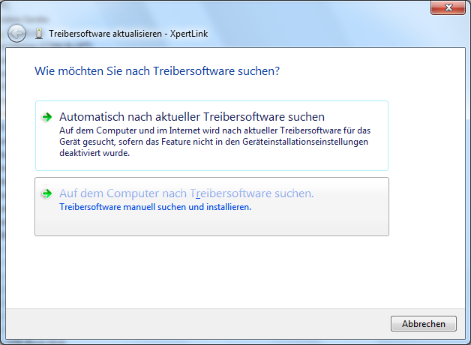

jetzt "Durchsuchen" auswählen

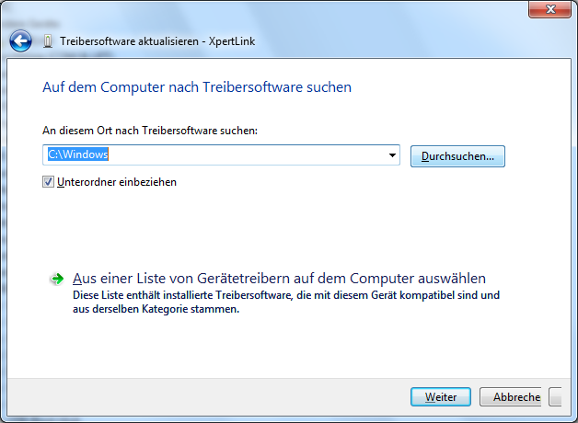

in das Verzeichnis "C:\Program Files(x86)\XpertMill\Program\USB Driver" klicken;

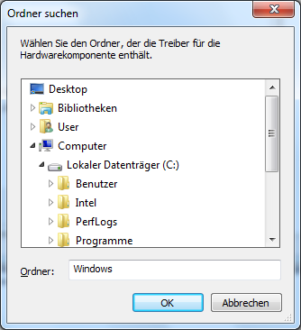
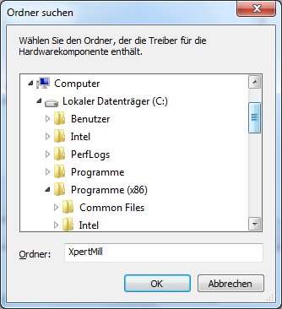

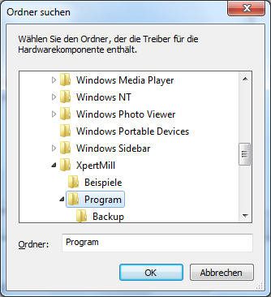

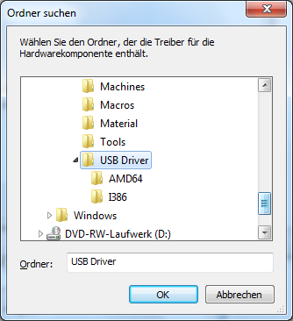

mit "OK" bestätigen

mit „weiter“ fortfahren;

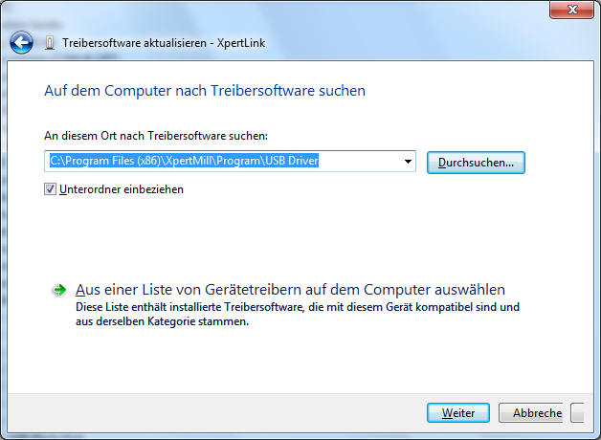

bei der Windows-Sicherheitsmeldung auf "Diese Treibersoftware trotzdem installieren" klicken;

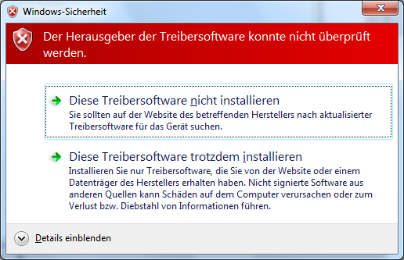

eine Installationsinformation;

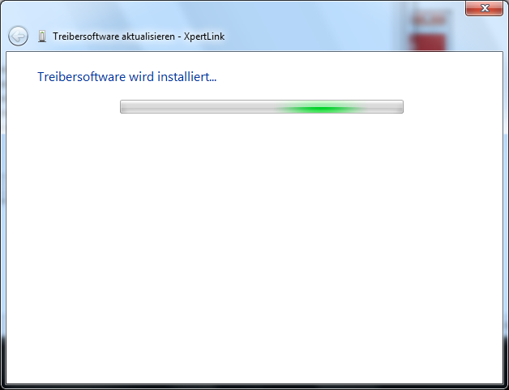

am Ende kommt die Meldung "Die Treibersoftware wurde erfolgreich aktualisiert";

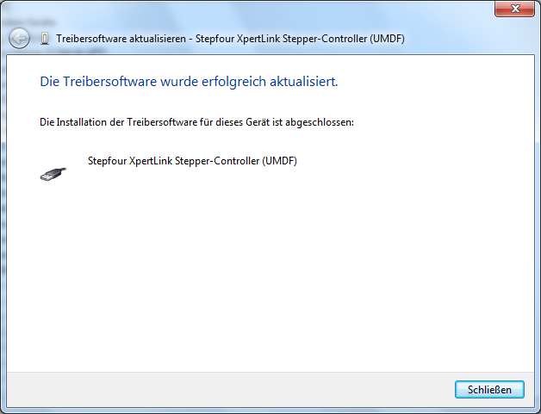

mit "Schließen“ wird die Treibersoftware-Aktualisierung beendet;

im Geräte-Manager ist jetzt ein Eintrag "Stepfour XpertLink Stepper-Controller (UMDF)"

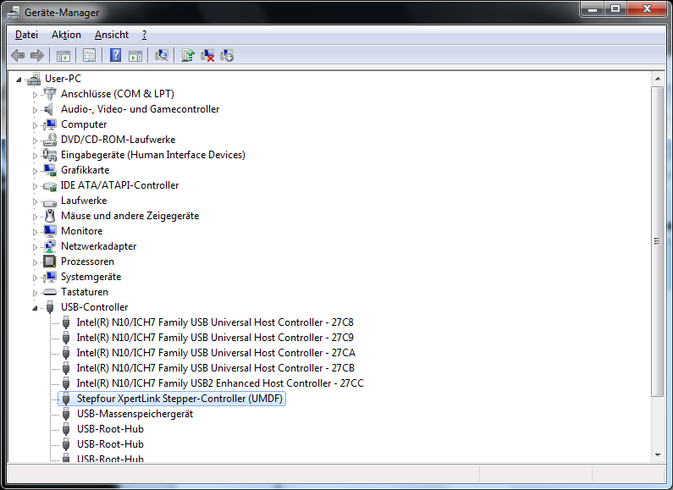

jetzt kann XpertMill gestartet werden;

